ALQUIMIA ESPIRITUAL XVII
Alquimia Espiritual –
DÉCIMA-SÉTIMA Lição.

A ALQUIMIA ESPIRITUAL - Capítulo XVII.

ESTAMOS ANALISANDO O SEGUNDO VERSO DA TÁBUA DE ESMERALDA DE HERMES:

Tabula Smaragdina : O texto em latim, escrito por João de Sevilha (Johannes Hispaniensis), em Secretum Secretorum, é o apresentado abaixo:

(2) Quod est inferius est sicut quod est superius, et quod est superius est sicut quod est inferius, ad perpetranda miracula rei unius.

(2) O que está em baixo é como o que está em cima e o que está em cima é como o que está em baixo, para realizar os milagres de uma única coisa.

RECAPITULEMOS:
Primeiramente, temos de saber que a mente humana possui um complexo triplo: 1)córtex cerebral, 2)cerebelo e tronco encefálico;e 3)sistema límbico, tálamo e sistema neuro-glandular.

O córtex cerebral é a sede da consciência e das operações realizadas pelo “eu” consciente; o tronco encefálico, o cerebelo, o tálamo e o sistema límbico realizam ações ditadas pelo subconsciente. Nosso trabalho será fazer com que o “eu” consciente estabeleça contato com o “eu” subconsciente. Esta integração dos dois “eus” permitirá a ação consciente na esfera dos atos involuntários: batimento cardíaco, temperatura do corpo, funcionamento dos sistemas e aparelhos, ação sobre os órgãos em geral. Para isto é necessário que tomemos consciência do “hardware” da mente: nosso primeiro exercício, portanto, será imaginar o cérebro assim:
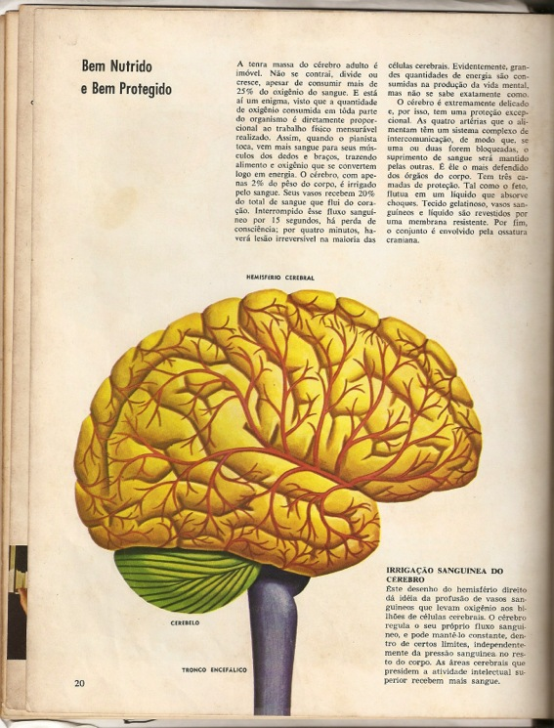

Para em seguida “desmontá-lo” fazendo com que ele seja percebido, conhecido e sentido como na figura seguinte :
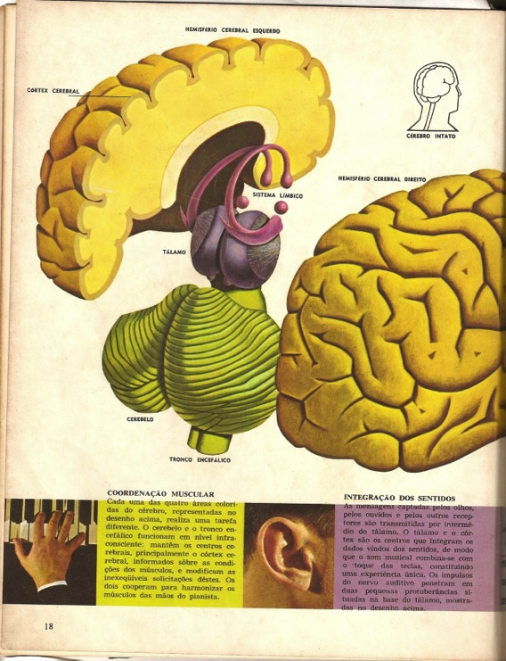

Do que foi exposto ficamos sabendo que temos três consciências:
- A consciência do dia-a-dia, cujo “hardware” é o córtex cerebral;
- A consciência que está sempre desperta, mas só a percebemos quando dormimos e sonhamos, cujo “hardware” é o cerebelo e o tronco encefálico, pertencendo a este a medula inteira.
- A consciência da qual não temos nenhuma consciência, uma superconsciência, a qual SABE nosso Projeto e nos obriga a cumpri-lo, sob pena de nos castigar e punir quando não obedecemos a seu comando, cujo “hardware” é o tálamo, o sistema límbico e as glândulas, mormente a pineal.

O sistema nervoso pertence aos três “hardwares”, sendo utilizado pelo córtex cerebral, pelo tronco encefálico e cerebelo, e pelo tálamo e sistema límbico. Já explicitamos que todos estes “hardwares” utilizam a medula.

Visualizemos o sistema cortical ou central:
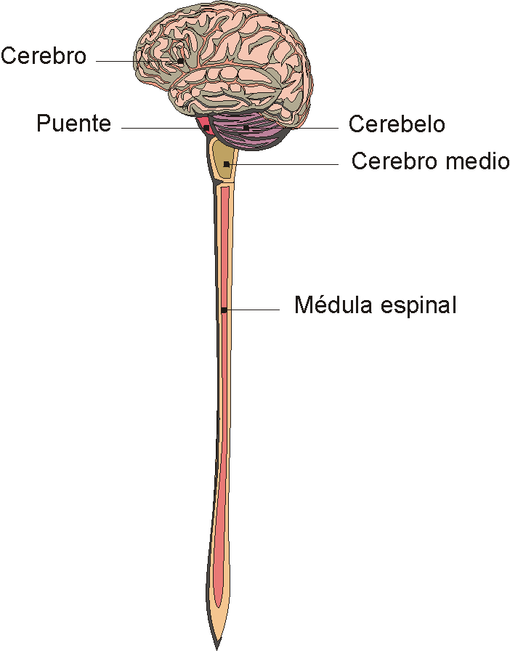Teremos de abstrair dessa figura o cerebelo e o cérebro médio ou bulbo raquidiano.
Então, fica apenas o cérebro, dividido em dois hemisférios – direito e esquerdo – e a medula tal como aqui se coloca:
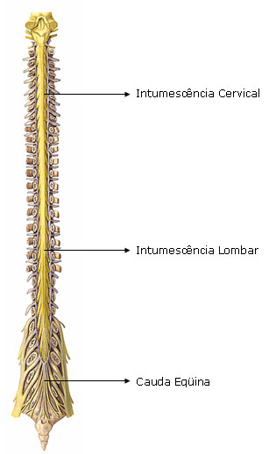

A medula está alocada dentro da coluna vertebral, que a protege. Cada segmento da coluna tem um orifício central e outros laterais. O orifício central, maior, é onde passa a medula, os laterais deixam passar os terminais nervosos, os quais irão ligar este sistema ao corpo – músculos, vísceras e glândulas:
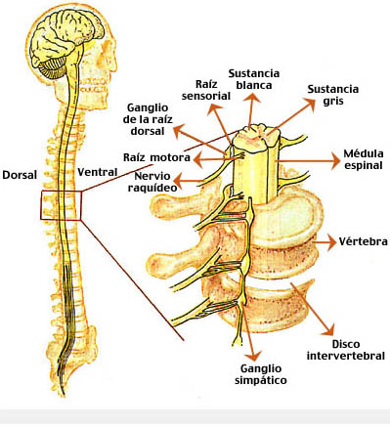
Os terminais dos nervos do sistema autônomo, na sua ligação com a medula, radicam-se em pequenas protuberâncias chamadas “gânglios”, os quais formam uma corrente de contas, como um rosário, ao longo de toda a medula, e se chama “tronco simpático”. Ele comanda o sistema involuntário.
Portanto: cada célula nervosa autônoma parte do gânglio e vai para o corpo inteiro. As células nervosas voluntárias NÃO se ligam ao sistema ganglionar.
Além disso, cada fibra nervosa tem dois ramos : um ramo sensor e outro motor. A fibra sensora traz a sensação ou percepção do corpo para a medula; a fibra motora conduz ordens do córtex cerebral ou do cerebelo para o nosso corpo.
A seguir, damos uma figura que mostra o exposto em detalhe – sistema voluntário, motor e sensor :
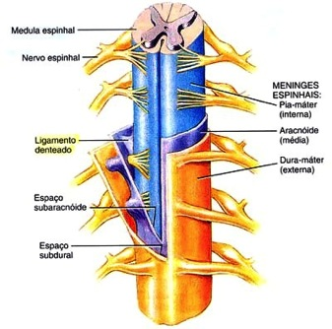

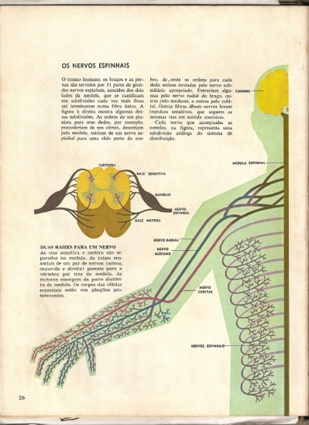
Abaixo, e em tamanho maior para uma perfeita visualização o sistema autônomo:
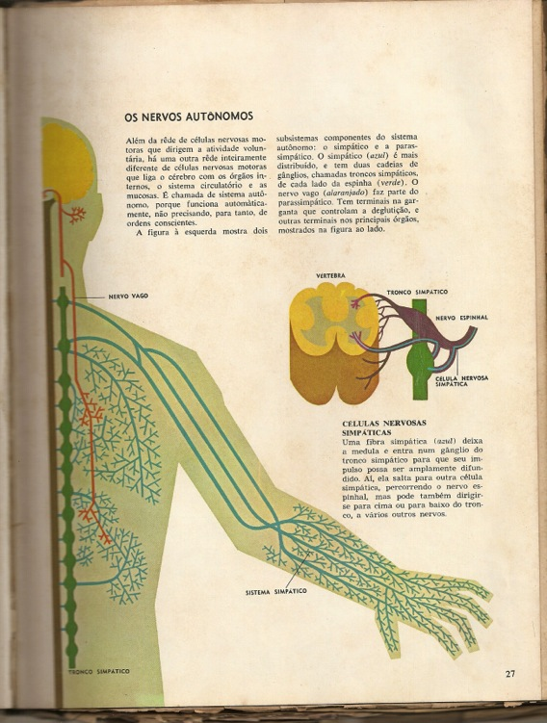

AGORA, DEITE-SE E IMAGINE TODO O SISTEMA CORTICAL OU VOLUNTÁRIO. SUPONHA QUE UMA MOSCA POUSOU NO DEDÃO DO TEU PÉ: O SISTEMA SENSOR AVISA AO CÉREBRO. DEPOIS MANDE UMA ORDEM VOLUNTÁRIA PARA MOVER O DEDÃO.

